Руководство ООО “Саховат бозори”
и дирекция дехканских рынков

№ | Должность | Ф.И.О. |  | Тел/факс | Дни и время приёма
1. | Директор ООО “Саховат бозори” | Каримов Жумамурот Худойбердиевич |  | +998-78-770-28-68 | Понедельник  с 15.00 до 17.00
2. | Заместитель директора | Рузиев Боходир Бабакулович | 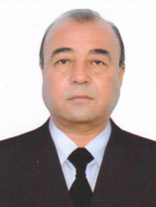 | +998-78-770-28-68 | Вторник  с 15.00 до 17.00
3. | Заместитель директора по безопастности | Бобоев Отабек Абдуназарович | 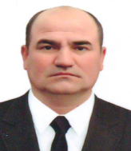 | +998-78-770-28-68 | Среда  с 15.00 до 17.00
4. | Заместитель директора по духовно - пропагандистской работе | Кулиев Юнус Усманович | 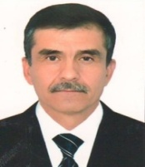 | +998-78-770-28-68 | Четверг  с 15.00 до 17.00
5. | Главный бухгалтер | Юсупов Холмумин Омонқулович | 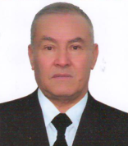 | +998-78-770-28-68 | -
Дирекция дехканских рынков
1. | Директор дехканского рынка 10 м/района | Имсоилов Шерзод Мирсолиевич |  | +998-97-228-00-09 | Понедельник-Четверг  с 15.00 до 17.00
2. | Директор дехканского рынка “Гулистан” | Камолов Анвар Тоштемирович |  | +998-97-321-37-73 | Понедельник-Четверг  с 15.00 до 17.00

